1. Escribe un programa que suma una secuencia de enteros y calcula su media. El primer entero introducido indicará el número de enteros a procesar y los siguientes serán los enteros a procesar. Iremos solicitando entero a entero.

Por ejemplo: (las entradas aparecen en fondo gris) (Enviar y Reset representan botones html)
Secuencia de entradas (la misma página en distintos estados progresivos)
Introduzca el número de enteros a procesar: 4

Enviar Reset
Introduzca el número de enteros a procesar: 4
Introduzca el número 1: 45

Enviar Reset
Introduzca el número de enteros a procesar: 4
Introduzca el número 2: 43

Enviar Reset
Introduzca el número de enteros a procesar: 4
Introduzca el número 3: -10

Enviar Reset
Introduzca el número de enteros a procesar: 4
Introduzca el número 4: 5

Enviar Reset
Introduzca el número de enteros a procesar: 4

La media es: 20.75
Enviar Reset

1. AUTÓMATA

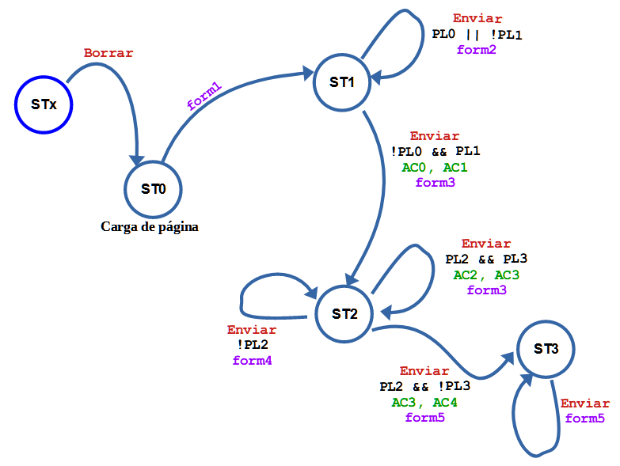

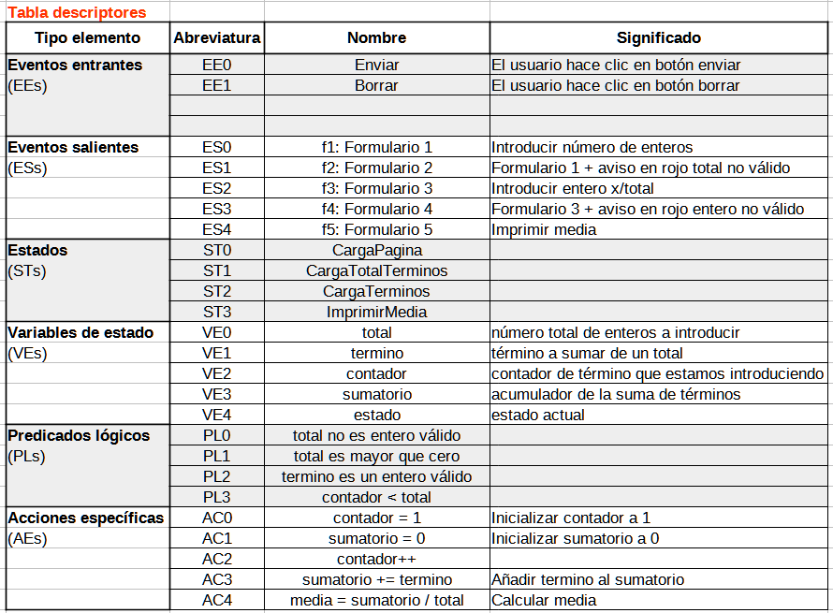
2. TABLA DE EVENTOS-ESTADOS AMPLIADA

